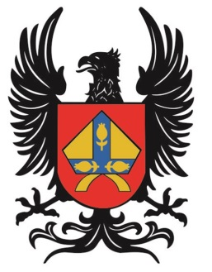
Conferencia Episcopal de Colombia
Centro Pastoral para la Comunión Eclesial
Departamento de Ministerios Ordenados
Sección de Seminarios y Vocaciones

Encuentro Nacional de Rectores de Seminarios Mayores
13 a 17 de mayo de 2019
Seminario Redemptoris Mater – Medellín

Ficha de Inscripción

Nombre completo:

Seminario:

Nit:

Dirección: Ciudad:

E-mail:

Teléfono: Celular

Día y hora de llegada a Medellín y No. de vuelo:

